УРОК 5
Тема. Віднімання раціональних чисел.
Мета: сформулювати правило віднімання раціональних чисел; формувати навички застосування цього правила до розв'язування вправ; розвивати увагу, уміння мислити нестандартно.
ХІД УРОКУ
І. Актуалізація опорних знань.
- Перевірка виконання домашніх вправ.
Два учні біля дошки готують розв'язання домашніх вправ. У цей час інші учні виконують завдання гри «Хто швидше». Коли гру закінчено, перевіряють правильність виконання домашніх завдань.
- Гра «Хто швидше».
Учитель на дошці, а учні в зошитах будують таблиці:
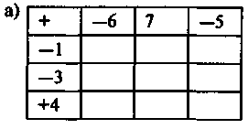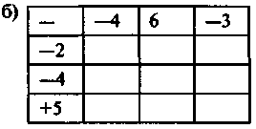
За сигналом учителя учні виконують вказані дії і записують результати у відповідні клітинки. Результати демонструють також за допомогою граней куба.
- Розв'язування вправ.
  - Назвіть пропущені доданки: а) -4 + (-16) + ... = 0; б) 3 + (-18) + ... = 0.
  - Обчисліть: а) модуль суми чисел 7 і (—4); б) суму модулів цих чисел.
Яка сума менша?
  - Відомо, що 47 + 125 = 172. Знайдіть: а) 172 – 47; б) 172 – 125.
  - Числа, з яких складено приклади, запишіть у клітинках так, щоб кожне з них відповідало назві.
а) 3 + 8 = 11; б) 15 – 6 = 9; в) 7 ∙ 4 = 28; г) 2 : 2 = 10.

Назвіть числа, протилежні зменшуваному, від'ємнику, різниці, сумі.
  - Продовжіть речення:
Щоб від одного числа відняти друге, потрібно ...

II. Розв'язування нестандартних вправ.
- На малюнку зображено два кубики, сума очок на яких дорівнює +9.

Якщо один з кубиків забрати, то число очок, що залишилося, буде різницею початкової суми і числа очок на кубику, який забрали.
Якщо цей кубик повернути на місце, то сума очок стане попередньою.
Віднімання очок будемо записувати так: (+9) – (+3) = +6.
- Виконайте віднімання за малюнками.
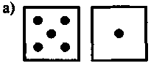 (+6) - (+1); (+6) - (+5).
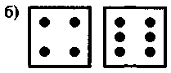 (+10) - (+6); (+10) - (+4).
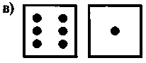 (+7) - (+1); (+7) - (+6).
- Запишіть по два приклади на віднімання для кожного випадку, зображеного на малюнках. Знайдіть різницю, зробіть перевірку додаванням.
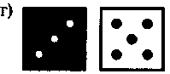
- Виконайте віднімання:
а) (+5) - (+2); б) (-9) - (-3); в) (-1) - (+4); г) (+3) - (-5).
- Розгляньте схему.
Схема 4
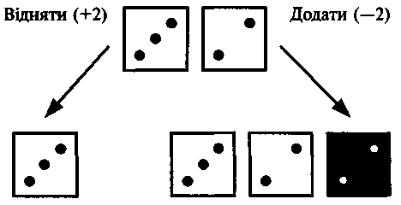
(+5) - (+2) = +3 (+5) + (-2) = +3
Сформулюйте правило, як від одного числа очок відняти інше.
(Щоб відняти будь-яке число очок, досить до зменшуваного додати число очок, протилежне від'ємнику.)
- Назвіть зменшуване і від'ємник у різницях:
а) 6 – 10; б) – 4 – 18; в) 16 – (– 27); г) – 15 – (–13).
- Подайте різниці у вигляді суми за зразком: а – b = а + (- b).
а) 8 – 5; б) 20 – 34; в) 7,9 – 15,3; г) 10 – 33,5.
- Назвіть у кожному прикладі число, протилежне від'ємнику:
а) 5 – 17; б) 8 – 58; в) – 30 – 17,5; г) – 1 – $\frac{2}{3}$.
- Замініть різницю сумою і прочитайте її:
а) – 7 – 9; б) – 7 – (–13); в) – 7 – 5 – (– 4); г) 7 – (– 17) – 19.
- Запишіть у вигляді різниці суму:
а) 42 + (– 19); б) – 8,7 + х

III. Вивчення нового матеріалу.
- Робота з підручником.
Відкрийте підручники на с. 205, знайдіть і прочитайте правило віднімання чисел.
- Запис опорного конспекту (схема 5).
Схема 5
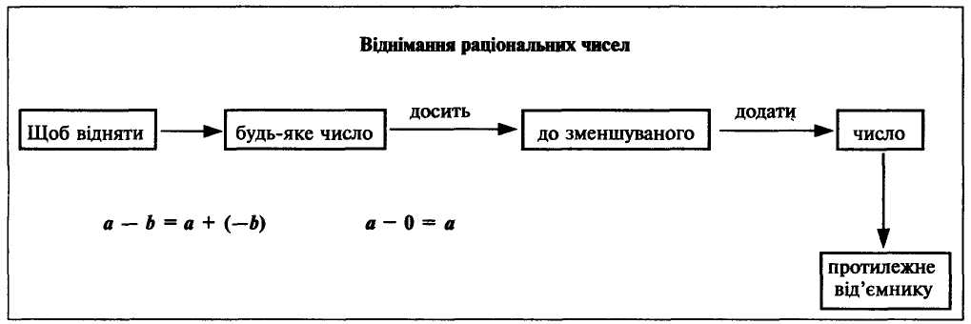

- Аналіз завдання 5 (підручник, с. 205).

IV. Застосування знань і вмінь учнів.
- Вправа № 752 з підручника розв'язується на дошці з коментуванням і записом у зошитах.
Виконуючи кожне завдання, в процесі запису корисно «проказувати» правило віднімання раціональних чисел.
- Вправу № 753 з підручника розв'язують біля дошки два учні. 1-й учень — завдання першого стовпчика, 2-й учень — завдання другого стовпчика. Решта учнів записують розв'язання в зошитах самостійно.
- Коментоване розв'язування рівнянь (вправа № 754 (а, б)).
Після виконання завдання пропоную учням зробити перевірку додаванням і відніманням. Звертаю їхню увагу на те, що різниця двох чисел додатна, якщо зменшуване більше за від'ємник, і від'ємна, якщо зменшуване менше за від'ємник. Якщо зменшуване і від'ємник однакові, то різниця їх дорівнює нулю.

V. Підсумок уроку.

VI. Домашнє завдання.
За підручником [1]: вивчити п. 9.3; виконати № 754 (в, г), 756, 760.

